ĐẠI HỌC QUỐC GIA TP. HỒ CHÍ MINH

**TRƯỜNG ĐẠI HỌC CÔNG NGHỆ THÔNG TIN**



**ĐỒ ÁN**

**NHẬN DẠNG THỊ GIÁC VÀ ỨNG DỤNG**

Giảng viên hướng dẫn: **TS. Lê Đình Duy – TS. Nguyễn Tấn Trần Minh Khang**

Học viên: **Nguyễn Thanh Hòa** - Mã số học viên: **CH1601006**

Email: **hoant.11@grad.uit.edu.vn**

Lớp: **CH-KHMT khóa 2016**

**Tháng 12/2017**

MỤC LỤC

**NHẬN XÉT CỦA GIẢNG VIÊN HƯỚNG DẪN 3**

**LỜI CẢM ƠN 4**

**YÊU CẦU ĐỒ ÁN 5**

I. MỤC TIÊU ĐỒ ÁN & PHÂN TÍCH THIẾT KẾ HỆ THỐNG 6

1. Mục tiêu đồ án 6

2. Lựa chọn nền tảng & thiết kế giao diện hệ thống 6

II. PHƯƠNG PHÁP VÀ KỸ THUẬT ÁP DỤNG 8

1. Quy trình xây dựng và cài đặt hệ thống 8

2. Phương pháp áp dụng 9

III. XÂY DỰNG HỆ THỐNG 10

1. Thu thập bộ dữ liệu và tạo image set 11

2. Lựa chọn phương pháp rút trích đặc trưng để tạo bagOfFeatures 11

3. Đánh chỉ mục tìm kiếm cho các ảnh (index images) 12

4. Tìm kiếm các ảnh phù hợp khi truy vấn 13

5. Xây dựng giao diện hệ thống bằng GUIDE và tích hợp chức năng 13

6. Xây dựng các tính năng mở rộng và hoàn thiện 14

IV. KẾT QUẢ & ĐÁNH GIÁ 17

1. Kết quả 17

2. Đánh giá 21

3. Hướng phát triển 21

**TÀI LIỆU THAM KHẢO 22**

**PHỤ LỤC 23**

1. SourceCode của ứng dụng và các bộ Dataset dùng trong đồ án 23

2. Hàm SURFBagOfFeaturesExtractor 23

3. Các Callback trong GUI của hệ thống 24

NHẬN XÉT CỦA GIẢNG VIÊN HƯỚNG DẪN

LỜI CẢM ƠN

Tác giả xin trân trọng cám ơn **TS. Lê Đình Duy** và **TS. Nguyễn Tấn Trần Minh Khang** đã tận tình truyền đạt các kiến thức giá trị qua môn học ***Nhận dạng thị giác và ứng dụng*** để giúp đồ án này được hoàn thành tốt đẹp.

Xuất phát từ học viên chưa có nhiều kiến thức nền tảng về xử lý ảnh, thị giác máy tính, nhận dạng thị giác, tác giả đã được tiếp cận những kiến thức mới rất bổ ích và có khả năng ứng dụng thực tế qua những buổi học, thực hành trực tiếp. Tác giả đã vận dụng các kiến thức đã học cũng như tham khảo để thực hiện đồ án môn học với *dạng 4*: *Xây dựng hệ thống tìm kiếm hình ảnh (Image Retrieval) với các phương pháp dùng BoW.*

Do kiến thức tổng quan và thời gian nghiên cứu chuyên sâu, phần cứng máy tính còn khá hạn chế, nên một số vấn đề phức tạp chưa thể giải quyết hoàn chỉnh mặc dù đã tập trung nghiên cứu, thử nghiệm. Rất mong các thầy thông cảm.

Một lần nữa xin cám ơn các thầy đã nhiệt tình hướng dẫn để đồ án này được hoàn thành cũng như truyền đạt các kiến thức, kinh nghiệm quý báu trong quá trình nghiên cứu khoa học và sắp đến.

Trân trọng.

*Thành phố Hồ Chí Minh, tháng 12 năm 2017*

**Nguyễn Thanh Hòa**

YÊU CẦU ĐỒ ÁN

**Dạng 4:**

Bài toán: *Tìm kiếm ảnh (image retrieval).*

Yêu cầu: *Học viên tìm hiểu các phương pháp dùng BoW*.

Ví dụ, tham khảo matlab: <https://www.mathworks.com/help/vision/ug/image-retrieval-with-bag-of-visual-words.html>

## MỤC TIÊU ĐỒ ÁN & PHÂN TÍCH THIẾT KẾ HỆ THỐNG

### Mục tiêu đồ án

Dựa vào các yêu cầu đã cho của đồ án, tác giả sẽ tiến hành cài đặt một hệ thống tìm kiếm hình ảnh với các mục tiêu sau:

* Sử dụng bộ dữ liệu **The Paris Dataset** đầy đủ gồm **6392** ảnh được cung cấp tại <http://www.robots.ox.ac.uk/~vgg/data/parisbuildings/> [1]
* Cung cấp giao diện người dùng trực quan với module nhập ảnh query và danh sách ảnh kết quả.
* Cho phép xem chi tiết các ảnh kết quả, điều chỉnh số lượng kết quả trả về, tìm ảnh phù hợp nhất, đánh giá và so sánh mức độ khác biệt so với ảnh query.
* Cho phép người dùng lựa chọn một vùng ảnh thay vì toàn bộ ảnh làm query.
* Đánh giá kết quả của hệ thống*.*

Hệ thống tham khảo trên demo *Web-scale particular object search* của nhóm VGG tại [http://www.robots.ox.ac.uk/~vgg/research/parisings/index.html](http://www.robots.ox.ac.uk/~vgg/research/oxbuildings/index.html)

### Lựa chọn nền tảng & thiết kế giao diện hệ thống

Tác giả lựa chọn xây dựng ứng dụng trên Matlab version 2017a với sự hỗ trợ của bộ công cụ **Computer Vision System Toolbox (CVST)**[1] ,đây là bộ công cụ rất mạnh mẽ của Matlab để hỗ trợ thiết kế và xây dựng các hệ thống liên quan đến thị giác máy tính, tìm kiếm nhận dạng ảnh số, video,…

Giao diện ứng dụng được xây dựng trên môi trường **GUIDE**[2] của Matlab và đáp ứng các yêu cầu đã cho của đồ án, trong đó:

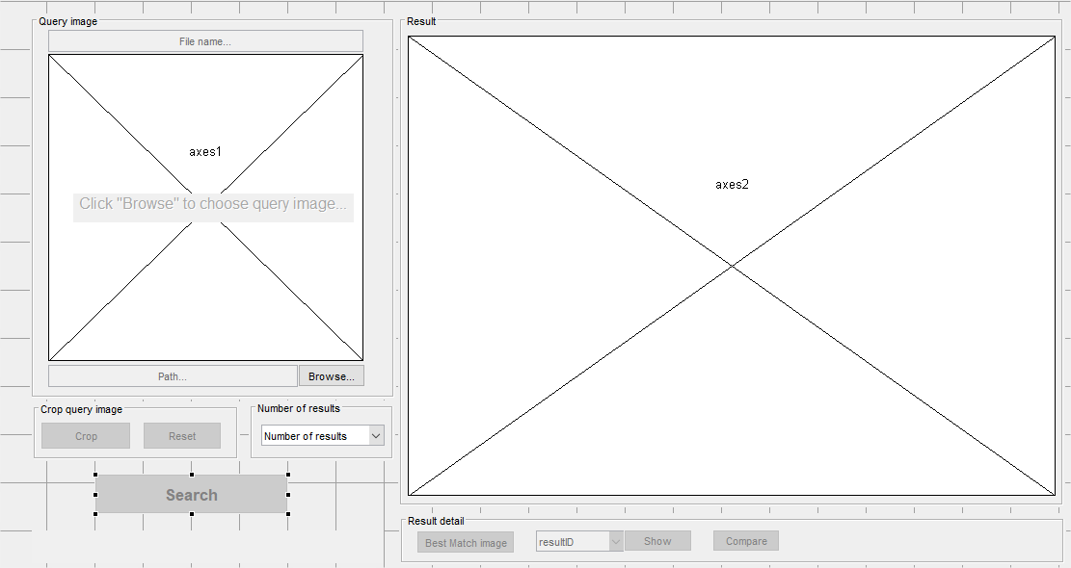

1. Thiết kế giao diện ứng dụng

* Ảnh truy vấn *(Query image)* và ảnh kết quả *(Result images)* sử dụng **Axes** của Matlab GUIDE.
* Nhóm chức năng **Crop**: Hệ thống cho phép người dùng tìm kiếm dựa trên 1 vùng ảnh làm query thay vì toàn bộ ảnh *(yêu cầu của nhóm 2 thành viên)*
* Tùy biến: Tùy chọn số ảnh kết quả mong muốn trả về (Number of results), xem chi tiết từng ảnh kết quả, so sánh với ảnh query,…

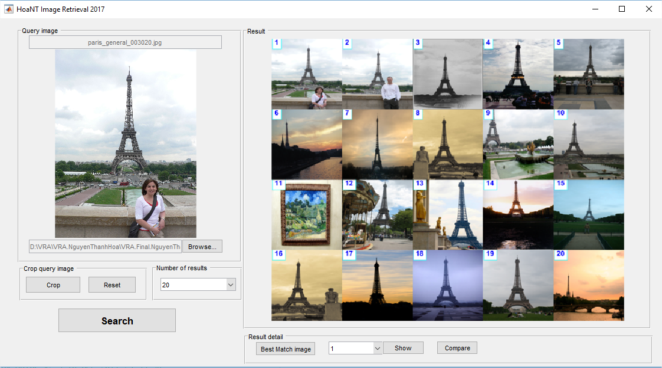

1. Kết quả hệ thống dự kiến

## PHƯƠNG PHÁP VÀ KỸ THUẬT ÁP DỤNG

### Quy trình xây dựng và cài đặt hệ thống

Tham khảo [2], quy trình để xây dựng hệ thống truy vấn hình ảnh (Image Retrieval) được thực hiện với bộ công cụ CVST sẽ được thực hiện theo quy trình sau:

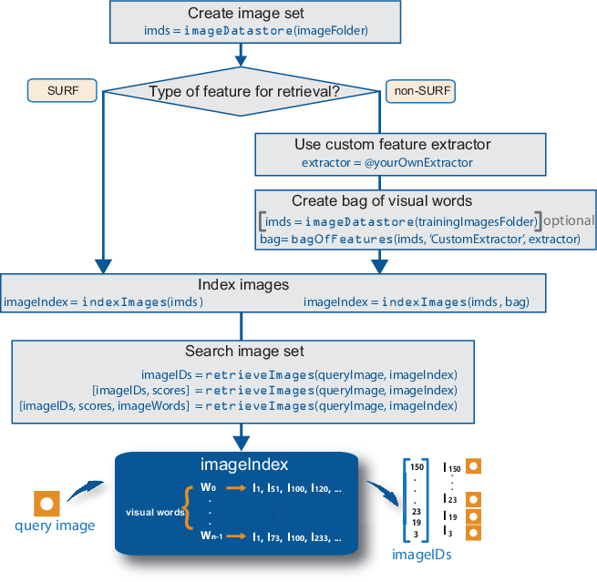

1. Quy trình xây dựng hệ thống truy vấn hình ảnh bằng CVST [2]

Dựa trên quy trình chung này, tác giả xây dựng hệ thống theo các bước sau:

##### **Thu thập bộ dữ liệu và tạo image set**

Sử dụng hàm imageDataStore để tạo image data set dựa trên bộ dữ liệu đã chọn cho đồ án này là **The Paris Dataset** (6392 ảnh ~ 2.44 GB). [1]

##### **Lựa chọn phương pháp rút trích đặc trưng để tạo bagOfFeatures** [3]

Mặc định CVST sẽ dử dụng phương pháp **SURF** (Speeded Up Robust Features) để tạo bộ bagOfFeature. Ngoài ra, có thể tùy biến bộ rút trích đặc trưng khác qua việc thêm tham số ‘CustomExtractor’.

##### **Đánh chỉ mục tìm kiếm cho các ảnh (index images)**

Sử dụng hàm **indexImages** [4] để tạo chỉ mục tìm kiếm nhằm xác định visual words tương ứng với vị trí xuất hiện của nó trong image set ban đầu.

*Thời gian thực hiện bước 2 và bước 3 khá lâu.*

##### **Tìm kiếm các ảnh phù hợp khi truy vấn**

Sử dụng hàm retrieveImages để tìm kiếm các ảnh phù hợp dựa vào ảnh query cung cấp và indexImages với các visual words đã tạo ở bước 2,3. Hệ thống sẽ trả về mặc định 20 ảnh kết quả nhưng có thể tùy biến số kết quả này với thông số NumResults

##### **Xây dựng giao diện hệ thống bằng GUIDE và tích hợp chức năng**

Sau khi kiểm tra kết quả thành công, dựa trên phân tích thiết kế từ đầu, tác giả tiến hành xây dựng giao diện ứng dụng trên GUIDE và tích hợp các chức năng đã thử nghiệm thành công ở các bước trên vào giao diện.

##### **Xây dựng các tính năng mở rộng và hoàn thiện**

Bổ sung các chức năng mở rộng: Cho phép chọn 1 vùng ảnh làm ảnh query thay vì toàn bộ ảnh, tùy chỉnh số ảnh trả về, gán nhãn cho các ảnh kết quả & cho phép xem chi tiết, so khớp với ảnh query,…

### Phương pháp áp dụng

Lựa chọn phương pháp rút trích đặc trưng **SURF** khi xây dựng bộ BagOfFeatures:

% Create a custom bag of features using the 'CustomExtractor'

if ~exist('parisBagOfFeatures.mat', 'file') % Create a custom bag of features only once

bag = bagOfFeatures(trainingSet, ...

'CustomExtractor', @SURFBagOfFeaturesColorExtractor, ...

'VocabularySize', 10000);

save('parisBagOfFeatures.mat','bag');

end

Đây là phương pháp được mặc định trong CVST để xây dựng bagOfFeatures[3] vì tính phổ biến và hiệu quả, nhanh chóng. Trong đồ án, tác giả lựa chọn SURF kèm theo một số tùy biến để tăng hiệu quả trong việc tìm kiếm (tham khảo [2]):

* Kích thước bộ từ điển (VocabularySize): **10000** (mặc định chỉ có 500)
* Tùy biến SURF sử dụng thông số **CustomExtractor** với nội dung cụ thể của **@SURFBagOfFeaturesColorExtractor** được thể hiện trong Phụ lục.

Ngoài ra, cũng có thể lựa chọn các phương pháp khác như Histogram of Gradients (HOG), Local Binary Patterns (LBP), Maximally Stable Extremal Regions (MSER),…

## XÂY DỰNG HỆ THỐNG

Nội dung trong phần này sẽ trình bày cụ thể quá trình hiện thực các bước cài đặt và xây dựng hệ thống đã đưa ra tại phần trước trên Matlab 2017a.

Tổ chức code của hệ thống gồm:

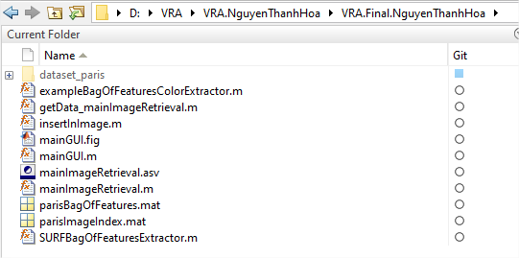

1. Tổ chức các file của hệ thống

Trong đó:

* **dataset_paris**: chứa tập dữ liệu Paris dataset với 6392 ảnh
* File **parisBagOfFeatures.mat** và **parisImageIndex.mat** lưu trữ bộ BagOfFeatures và Image Index để dùng lần sau (chỉ cần chạy 1 lần đầu)
* **SURFBagOfFeaturesExtractor.m**: Bộ rút trích đặc trưng SURF
* **mainGUI** (.fig và .m): Giao diện và các Callback trên giao diện (dùng GUIDE)
* **mainImageRetrieval**: file thực thi chính của hệ thống
* **insertInImage:** Sử dụng module InsertInImage để chèn nhãn thứ tự cho ảnh (tham khảo [6])

### Thu thập bộ dữ liệu và tạo image set

Bộ dữ liệu **The Paris Dataset** (6392 ảnh ~ 2.44 GB) được đặt tên tương ứng 12 chủ đề.

1. La Defense Paris
2. Eiffel Tower Paris
3. Hotel des Invalides Paris
4. Louvre Paris
5. Moulin Rouge Paris
6. Musee d'Orsay Paris
7. Notre Dame Paris
8. Pantheon Paris
9. Pompidou Paris
10. Sacre Coeur Paris
11. Arc de Triomphe Paris
12. Paris

Để đảm bảo có bộ dữ liệu, trong mainImageRetrieval.m, đoạn code sau sẽ kiểm tra bộ dữ liệu đã có chưa và tải – giải nén nếu chưa có, sau đó dùng hàm imageDatastore để tạo image set dựa trên tập ảnh này được lưu tại thư mục **dataset_paris**

% Location of the compressed data set

url1 = 'http://www.robots.ox.ac.uk/~vgg/data/parisbuildings/paris_1.tgz';

url2 = 'http://www.robots.ox.ac.uk/~vgg/data/parisbuildings/paris_2.tgz';

% Store the output in a dataset_paris folder

outputFolder = fullfile('', 'dataset_paris'); % define output folder

% If it didn't exist dataset folder, download and untar datase once

if ~exist(outputFolder, 'dir')

waitbar(1/steps,h,'Downloading Paris Dataset...');

untar(url1, outputFolder);

untar(url2, outputFolder);

end

imageDataset = imageDatastore(fullfile(outputFolder),'LabelSource','foldernames');

### Lựa chọn phương pháp rút trích đặc trưng để tạo bagOfFeatures

Như đã đề cập, tác giả sử dụng phương pháp SURF. Trong trường hợp sử dụng toàn bộ 6392 ảnh làm dữ liệu training thì trainingSet = imageImageSet:

trainingSet = imageDataset;

% Create a custom bag of features using the 'CustomExtractor' option

if ~exist('parisBagOfFeatures.mat', 'file') % Create a custom bag of features only once

disp(' Create a custom bag of features...');

waitbar(3/steps,h,'Create a custom bag of features using the CustomExtractor...');

bag = bagOfFeatures(trainingSet, ...

'CustomExtractor', @SURFBagOfFeaturesColorExtractor, ...

'VocabularySize', 10000);

save('parisBagOfFeatures.mat','bag');

end

% Load pre-trained bagOfFeatures if it exist

load('ParisBagOfFeatures.mat','bag');

Sử dụng hàm **save** để lưu lại BagOfFeatures để không mất thời gian chạy lại lần sau, chỉ cần dùng hàm **load** để nạp BagOfFeatures qua biến **bag**.

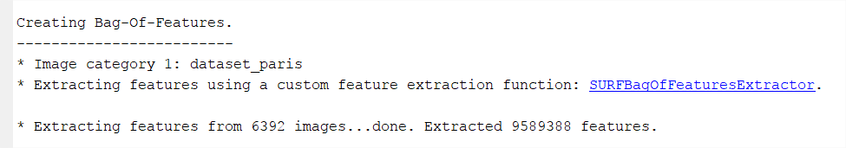

1. Với 6392 ảnh, có 9.589.388 feature được rút trích bằng SURF

### Đánh chỉ mục tìm kiếm cho các ảnh (index images)

Sử dụng hàm indexImages và image set, bagOfFeatures đã tạo ở bước 1, 2 để đánh chỉ mục (Index) và lưu vào file để sử dụng lần sau.

if ~exist('parisImageIndex.mat', 'file') % Create a search index only once

disp('Create a search index...');

waitbar(4/steps,h,'Create a search index...');

parisImageIndex = indexImages(imageDataset, bag);

save('parisImageIndex.mat','parisImageIndex');

end

load('parisImageIndex.mat','parisImageIndex');

Quá trình thực hiện bước 2 và 3 mất nhiều thời gian nhất. Với tập dữ liệu Paris Dataset và dùng máy tính *Windows 10, Core i7, RAM 8GB* và *Matlab 2017a* mất khoảng 6 giờ để hoàn thành BagOfFeatures và ImageIndex.

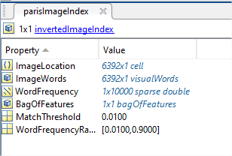

1. File parisImageIndex.mat sau khi hoàn thành bước 3

### Tìm kiếm các ảnh phù hợp khi truy vấn

Sử dụng hàm retrieveImages[4] để thực hiện truy vấn ảnh dựa trên ảnh query, ImageIndex đã xây dựng, số kết quả trả về.

[imageIDs,scores,queryWords] = retrieveImages(queryImage, parisImageIndex,'NumResults',numResult);

Các thông tin trả về bao gồm:

+ imageIDs: chứa danh sách ID các ảnh phù hợp

+ scores: thể hiện mức độ khác biệt giữa ảnh query và ảnh kết quả.

+ queryWords:chứa visual word của ảnh query.

Việc xử lý hiển thị kết quả hình ảnh và gán nhãn được thực hiện thông qua đoạn code sau:

% Show result

thumbnails = [];

result = imageDataset.Files(imageIDs);

% Labeling result image with insertInImage

for i = 1:numel(result)

img = imread(result{i});

thumbnails = cat(4, thumbnails,...

insertInImage(imresize(img, [200 200]),...

@()text(10,10,num2str(i)),...

{'fontweight','bold','color','b','fontsize',15,'margin',5,'edgecolor',[0 1 1],'backgroundcolor','w'}));

end

Trong đó có sử dụng module insertInImage [6] để chèn nhãn lên ảnh, sau đó chuyển biến result và thumnails sang GUI để xử lý hiển thị kết quả trên **Axes** theo chế độ **montage**.

### Xây dựng giao diện hệ thống bằng GUIDE và tích hợp chức năng

Giao diện chính của hệ thống xây dựng bằng GUIDE trên Matlab

+ Axes: 2 axes thể hiện Query Image và toàn bộ kết quả

+ Các thành phần còn lại sử dụng các object tương ứng được GUIDE hỗ trợ để thể hiện và tùy biến việc hiển thị phù hợp khi sử dụng thực tế.

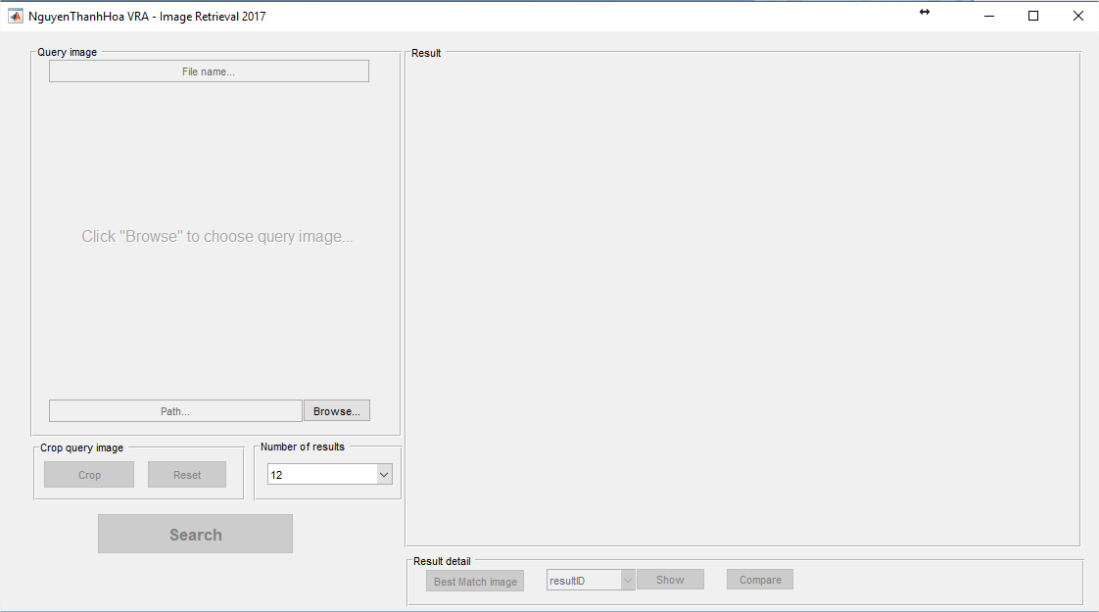

1. Giao diện hệ thống lúc khởi động

Xây dựng các Callback tương ứng (trình bày trong Phụ lục)

### Xây dựng các tính năng mở rộng và hoàn thiện

* Chọn 1 vùng ảnh để làm ảnh query: sử dụng hàm **imrect** và **imcrop**

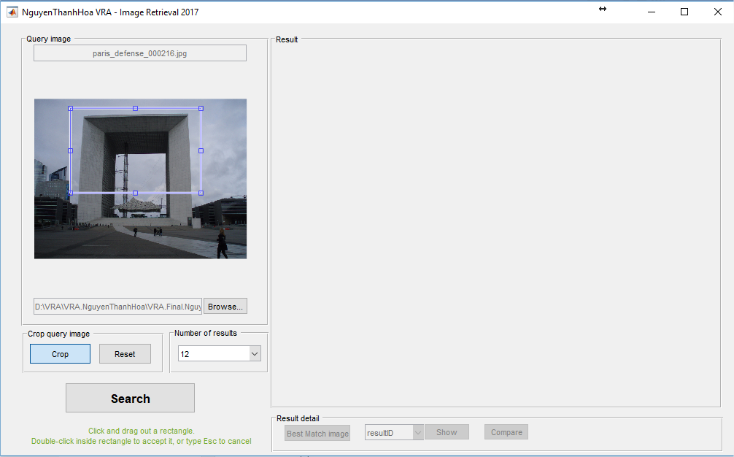

1. Chọn 1 vùng trên ảnh để làm ảnh query, doubleclick để Crop, ESC để hủy

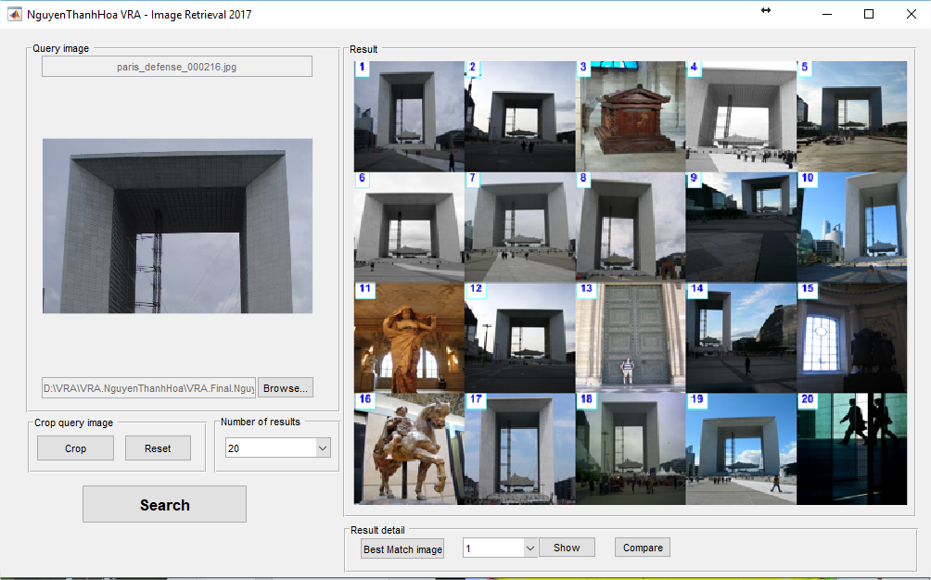

1. Kết quả tìm kiếm khi dùng 1 vùng ảnh làm query

* So sánh Visual Words của ảnh kết quả và ảnh query:

bestMatchWords = handles.parisImageIndex.ImageWords(currentImage);

bestImage = imread(handles.parisImageIndex.ImageLocation{currentImage});

queryWordsIndex = handles.queryWords.WordIndex;

bestMatchWordIndex = bestMatchWords.WordIndex;

tentativeMatches = [];

for i = 1:numel(handles.queryWords.WordIndex)

idx = find(queryWordsIndex(i) == bestMatchWordIndex);

matches = [repmat(i, numel(idx), 1) idx];

tentativeMatches = [tentativeMatches; matches];

end

points1 = handles.queryWords.Location(tentativeMatches(:,1),:);

points2 = bestMatchWords.Location(tentativeMatches(:,2),:);

figure

showMatchedFeatures(handles.myImage,bestImage,points1,points2,'montage');

Dựa vào queryWords thu thập khi dùng hàm retrieveImages và visual word của ảnh kết quả để thực hiện đối chiếu.

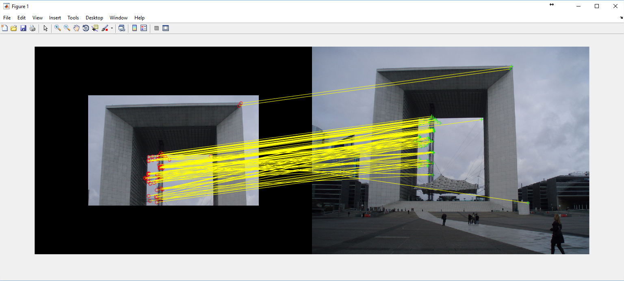

1. Ví dụ đối chiếu kết quả ảnh query và ảnh tốt nhất trả về

* Tính toán Average Precision để đánh giá kết quả:

expectedID = [1 85];

[averagePrecision,actualIDs] = evaluateImageRetrieval(queryImage,...

parisImageIndex,expectedID);

fprintf('Average Precision: %f\n\n',averagePrecision)

Để xác định được thông số này, cần cung cấp expectedID gồm danh sách ID các ảnh kết quả mong muốn được trả về tương ứng. (tham khảo [7])

* Hiển thị chi tiết ảnh kết quả mong muốn:

Do khi sử dụng 1 Axes để hiển thị toàn bộ ảnh theo chế độ montage, việc xử lý click vào từng ảnh để hiển thị chi tiết khá khó khăn, do đó bổ sung thêm việc gán nhãn tương ứng cho các ảnh kết quả và cho phép hiển thị ảnh mong muốn chi tiết ở figure mới:

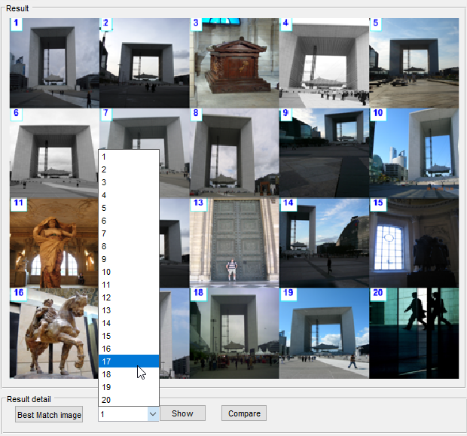

1. Tùy chọn hiển thị ảnh kết quả

## KẾT QUẢ & ĐÁNH GIÁ

### Kết quả

Minh họa cách hoạt động và sử dụng hệ thống:

##### **Chọn hình ảnh query** và số lượng kết quả trả về mong muốn

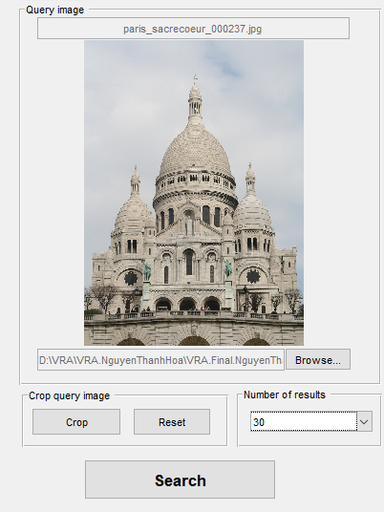

1. Chọn ảnh query

##### (tùy chọn) **Thực hiện Crop ảnh** nếu muốn chọn 1 vùng bất kỳ trên ảnh làm query. Quá trình crop này có thể thực hiện liên tục nhiều lần.

Có thể điều chỉnh vùng chọn. Sau khi chọn, double-click vào vùng chọn để xác nhận, nhấn ESC để thoát hoặc bấm Reset để quay về ảnh ban đầu.

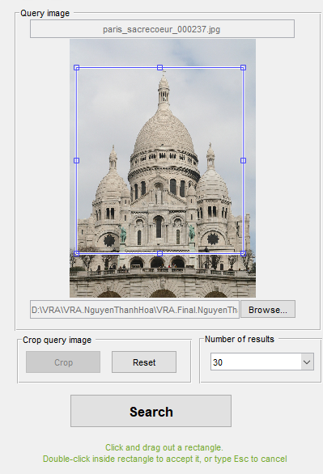 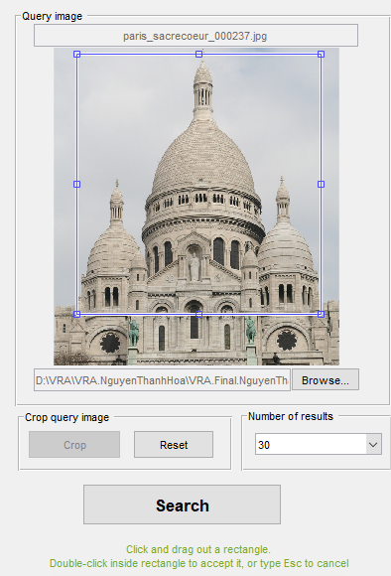

1. Ví dụ về chọn vùng ảnh làm query

##### Tìm kiếm dựa trên toàn bộ hoặc một phần hình ảnh query

Chọn Search để bắt đầu tìm kiếm

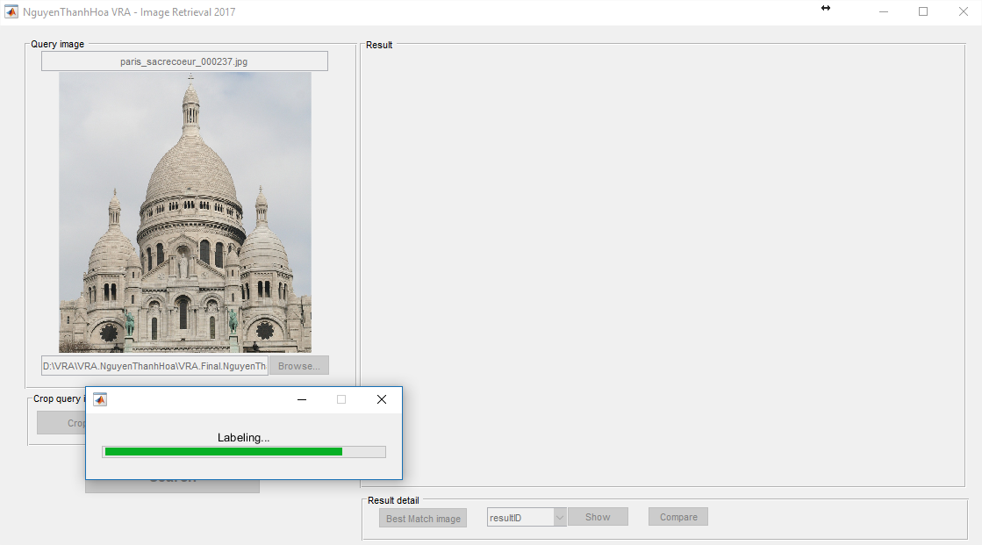

1. Quá trình tìm kiếm ảnh (trung bình khoảng 10s)

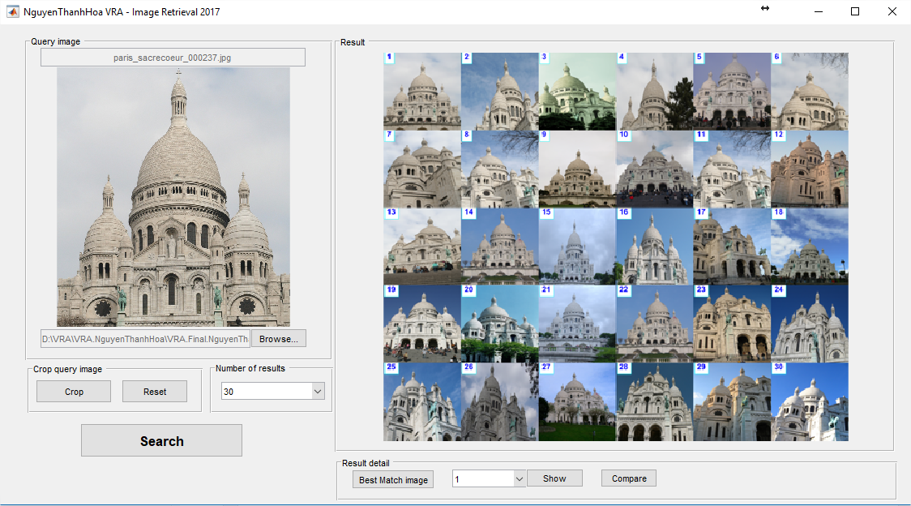

1. Kết quả 30 hình ảnh trả về

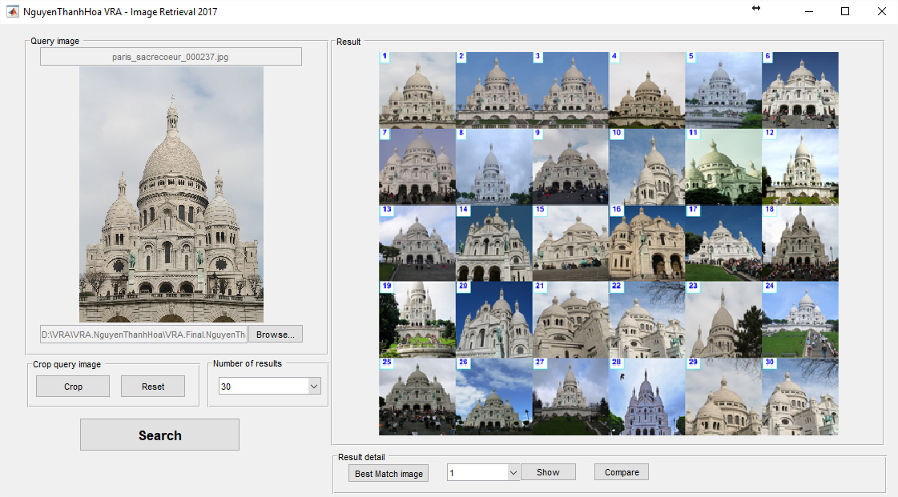

1. Kết quả nếu dùng ảnh gốc làm query

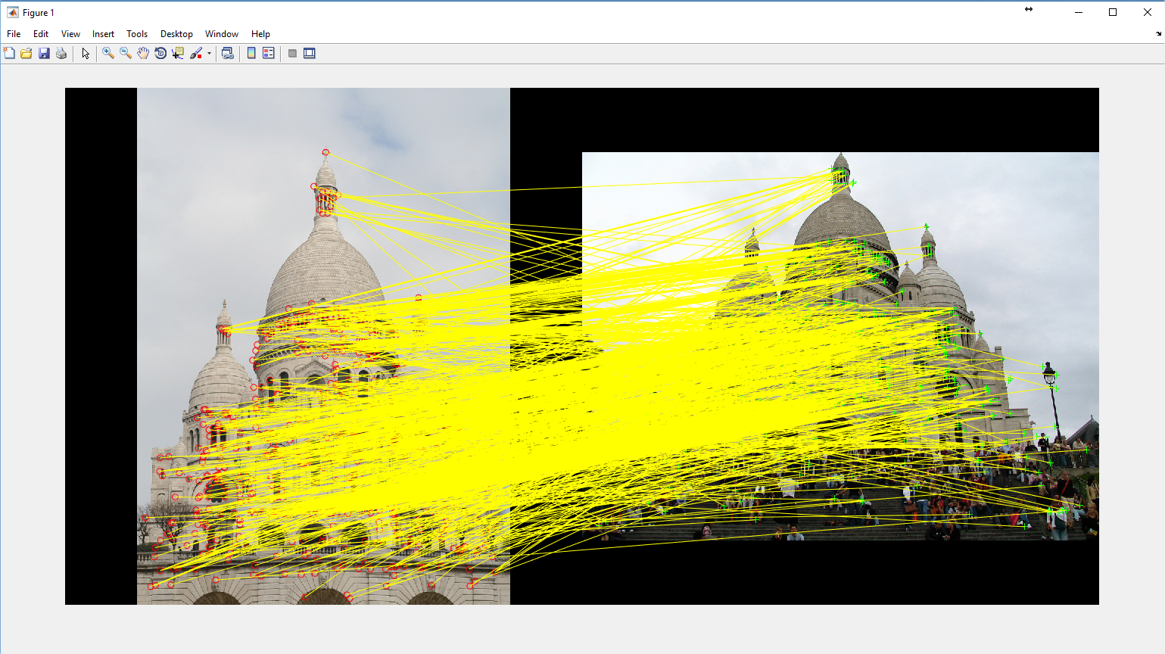

1. So khớp giữa ảnh query và 1 ảnh kết quả thứ 18

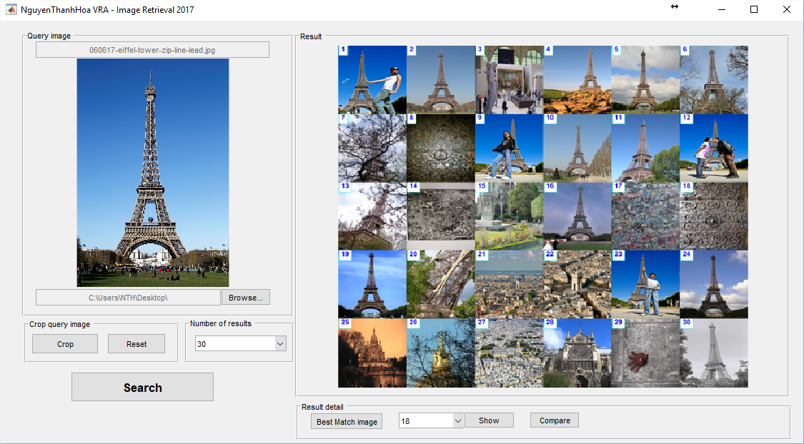

1. Tìm kiếm từ 1 hình ảnh khác download từ Internet

### Đánh giá

Hệ thống đã đáp ứng được yêu cầu và mục tiêu ban đầu với kết quả hình ảnh truy vấn trả về nhanh chóng và phù hợp nhất dựa trên các hình ảnh đang có trong bộ dữ liệu train là Paris Dataset với 6392 ảnh. Hệ thống này thuộc dạng **Content Based Image Retrieval** [2] – truy vấn hình ảnh dựa trên nội dung có trên ảnh, cho kết quả chính xác và tốc độ truy vấn khá nhanh chóng và ổn định.

Với hệ thống, thời gian xây dựng bộ BagOfFeatures sẽ rất lâu nếu không được cung cấp sẵn – trong đồ án này bộ dữ liệu đã được xây dựng và đính kèm. Bên cạnh đó, hệ thống chỉ mới sử dụng bộ dữ liệu dựa trên phương pháp SURF để rút trích đặc trưng và chưa đưa ra nhiều thông số để đánh giá mức độ hiệu quả của các phương pháp khác nhau.

### Hướng phát triển

* Sử dụng nhiều phương pháp khác để rút trích đặc trưng (Feature Extractor) để so sánh hiệu quả so với khi sử dụng SURF, từ đó lựa chọn phương pháp tối ưu nhất cho hệ thống.
* Tính toán các thông số để đánh giá (evaluate) hiệu quả của hệ thống với các query khác nhau và sử dụng Groundtruth files để so sánh kết quả với các phương pháp khác đã công bố.
* Mở rộng bộ dữ liệu Flickr 100k hoặc sử dụng bộ dữ liệu khác.

TÀI LIỆU THAM KHẢO

|  |  |
| --- | --- |
| [1] | James Philbin, Andrew Zisserman, "The Paris Dataset," VGG, [Online]. Available: http://www.robots.ox.ac.uk/~vgg/data/parisbuildings/. [Accessed 29 November 2017]. |
| [2] | "Image Retrieval with Bag of Visual Words," 1 12 2017. [Online]. Available: https://www.mathworks.com/help/vision/ug/image-retrieval-with-bag-of-visual-words.html. |
| [3] | "Bag of visual words object," [Online]. Available: https://www.mathworks.com/help/vision/ref/bagoffeatures-class.html. [Accessed 22 November 2017]. |
| [4] | "Create image search index," [Online]. Available: https://www.mathworks.com/help/vision/ref/indeximages.html. [Accessed 22 November 2017]. |
| [5] | "Image Retrieval Using Customized Bag of Features," MathWorks, [Online]. Available: https://www.mathworks.com/help/vision/examples/image-retrieval-using-customized-bag-of-features.html. [Accessed 1 December 2017]. |
| [6] | "Embed Text and Graphics in an Image," MathWorks, [Online]. Available: https://www.mathworks.com/matlabcentral/fileexchange/38721-embed-text-and-graphics-in-an-image. [Accessed 1 December 2017]. |
| [7] | "Evaluate image search results," MathWorks, [Online]. Available: https://www.mathworks.com/help/vision/ref/evaluateimageretrieval.html. [Accessed 2 December 2017]. |

PHỤ LỤC

### SourceCode của ứng dụng và các bộ Dataset dùng trong đồ án

Tất cả các file liên quan đến đồ án được cập nhật tại Github > Thư mục VRA.Final.NguyenThanhHoa: [**https://github.com/hoauit/VRA.NguyenThanhHoa**](https://github.com/hoauit/VRA.NguyenThanhHoa)

### Hàm SURFBagOfFeaturesExtractor

function [features, featureMetrics, varargout] = SURFBagOfFeaturesExtractor(I)

%% Step 1: Preprocess the Image

[height,width,numChannels] = size(I);

if numChannels > 1

grayImage = rgb2gray(I);

else

grayImage = I;

end

%% Step 2: Select Point Locations for Feature Extraction

% Define a regular grid over I.

gridStep = 8; % in pixels

gridX = 1:gridStep:width;

gridY = 1:gridStep:height;

[x,y] = meshgrid(gridX, gridY);

gridLocations = [x(:) y(:)];

% Use a feature detector such as detectSURFFeatures

% or detectMSERFeatures to select point locations. For instance:

multiscaleSURFPoints = detectSURFFeatures(grayImage);

%% Step 3: Extract features

% Finally, extract features from the selected point locations. By % default,bagOfFeatures extracts upright SURF features.

features = extractFeatures(grayImage, multiscaleSURFPoints,'Upright',true);

%% Step 4: Compute the Feature Metric

% Alternatively, if a feature detector was used for point

% selection, the detection metric can be used. For example:

featureMetrics = multiscaleSURFPoints.Metric;

% Optionally return the feature location information.

if nargout > 2

% Return feature location information

varargout{1} = multiscaleSURFPoints.Location;

end

### Các Callback trong GUI của hệ thống

* **Browse và load ảnh query**

function browseBtn_Callback(hObject, eventdata, handles)

[filename, pathname] = uigetfile({'*.jpg';'*.bmp'},'Select image...');

handles.myImage = imread(strcat(pathname, filename));

% Save original image (oImage) for reset after crop

handles.oImage = handles.myImage;

% Show image in axes1

axes(handles.axes1);

imshow(handles.myImage);

set(handles.filenameLbl,'string',filename);

set(handles.pathLbl,'string',pathname);

% save the updated handles object

guidata(hObject,handles);

% Adjust button (enable)

handles.browseText.Visible = 'Off';

handles.cropBtn.Enable = 'On';

handles.searchBtn.Enable = 'On';

handles.rstBtn.Enable = 'On';

* **Search Callback**

function searchBtn_Callback(hObject, eventdata, handles)

% hObject handle to searchBtn (see GCBO)

% eventdata reserved - to be defined in a future version of MATLAB

% handles structure with handles and user data (see GUIDATA)

% Adjust button (enable)

handles.cropBtn.Enable = 'Off';

handles.browseBtn.Enable = 'Off';

handles.rstBtn.Enable = 'Off';

handles.searchBtn.Enable = 'Off';

handles.numResult = str2double(handles.numPopup.String{handles.numPopup.Value});

[thumbnails, result] = mainImageRetrieval(handles.myImage,handles.numResult);

montage(thumbnails,'Parent',handles.axes2);

handles.result = result;

% Adjust button (enable)

handles.cropBtn.Enable = 'On';

handles.browseBtn.Enable = 'On';

handles.rstBtn.Enable = 'On';

handles.searchBtn.Enable = 'On';

handles.numPopup.String

%Change result popup

temp = strtrim(cellstr(num2str([1:handles.numResult]'))');

set(handles.resultPopup,'String',temp);

% save the updated handles object

guidata(hObject,handles);

* **Crop Callback**

function cropBtn_Callback(hObject, eventdata, handles)

% hObject handle to cropBtn (see GCBO)

% eventdata reserved - to be defined in a future version of MATLAB

% handles structure with handles and user data (see GUIDATA)

crophlpMess = {'Click and drag out a rectangle.';

'Double-click inside rectangle to accept it, or type Esc to cancel'};

% uiwait(helpdlg(crophlpMess,'Crop Image Tips'));

set(handles.hlpText,'string',crophlpMess);

handles.cropBtn.Enable = 'Off';

axes(handles.axes1);

gca = handles.axes1;

hRect = imrect(gca);

pos = wait(hRect);

if isempty(pos)

delete(hRect);

else

handles.myImage = imcrop(handles.myImage,pos);

imshow(handles.myImage);

% save the updated handles object

guidata(hObject,handles);

end

handles.cropBtn.Enable = 'On';

set(handles.hlpText,'string','');

* **Compare Callback**

function compareBtn_Callback(hObject, eventdata, handles)

% hObject handle to compareBtn (see GCBO)

% eventdata reserved - to be defined in a future version of MATLAB

% handles structure with handles and user data (see GUIDATA)

selectedValue = str2double(handles.resultPopup.String{handles.resultPopup.Value});

currentImage = handles.imageIDs(selectedValue);

bestMatchWords = handles.parisImageIndex.ImageWords(currentImage);

bestImage = imread(handles.parisImageIndex.ImageLocation{currentImage});

queryWordsIndex = handles.queryWords.WordIndex;

bestMatchWordIndex = bestMatchWords.WordIndex;

tentativeMatches = [];

for i = 1:numel(handles.queryWords.WordIndex)

idx = find(queryWordsIndex(i) == bestMatchWordIndex);

matches = [repmat(i, numel(idx), 1) idx];

tentativeMatches = [tentativeMatches; matches];

end

points1 = handles.queryWords.Location(tentativeMatches(:,1),:);

points2 = bestMatchWords.Location(tentativeMatches(:,2),:);

figure

showMatchedFeatures(handles.myImage,bestImage,points1,points2,'montage');

**HẾT**

1. https://www.mathworks.com/help/vision/index.html
2. https://www.mathworks.com/help/matlab/guide-or-matlab-functions.html
3. https://www.mathworks.com/help/vision/ref/bagoffeatures-class.html
4. https://www.mathworks.com/help/vision/ref/retrieveimages.html